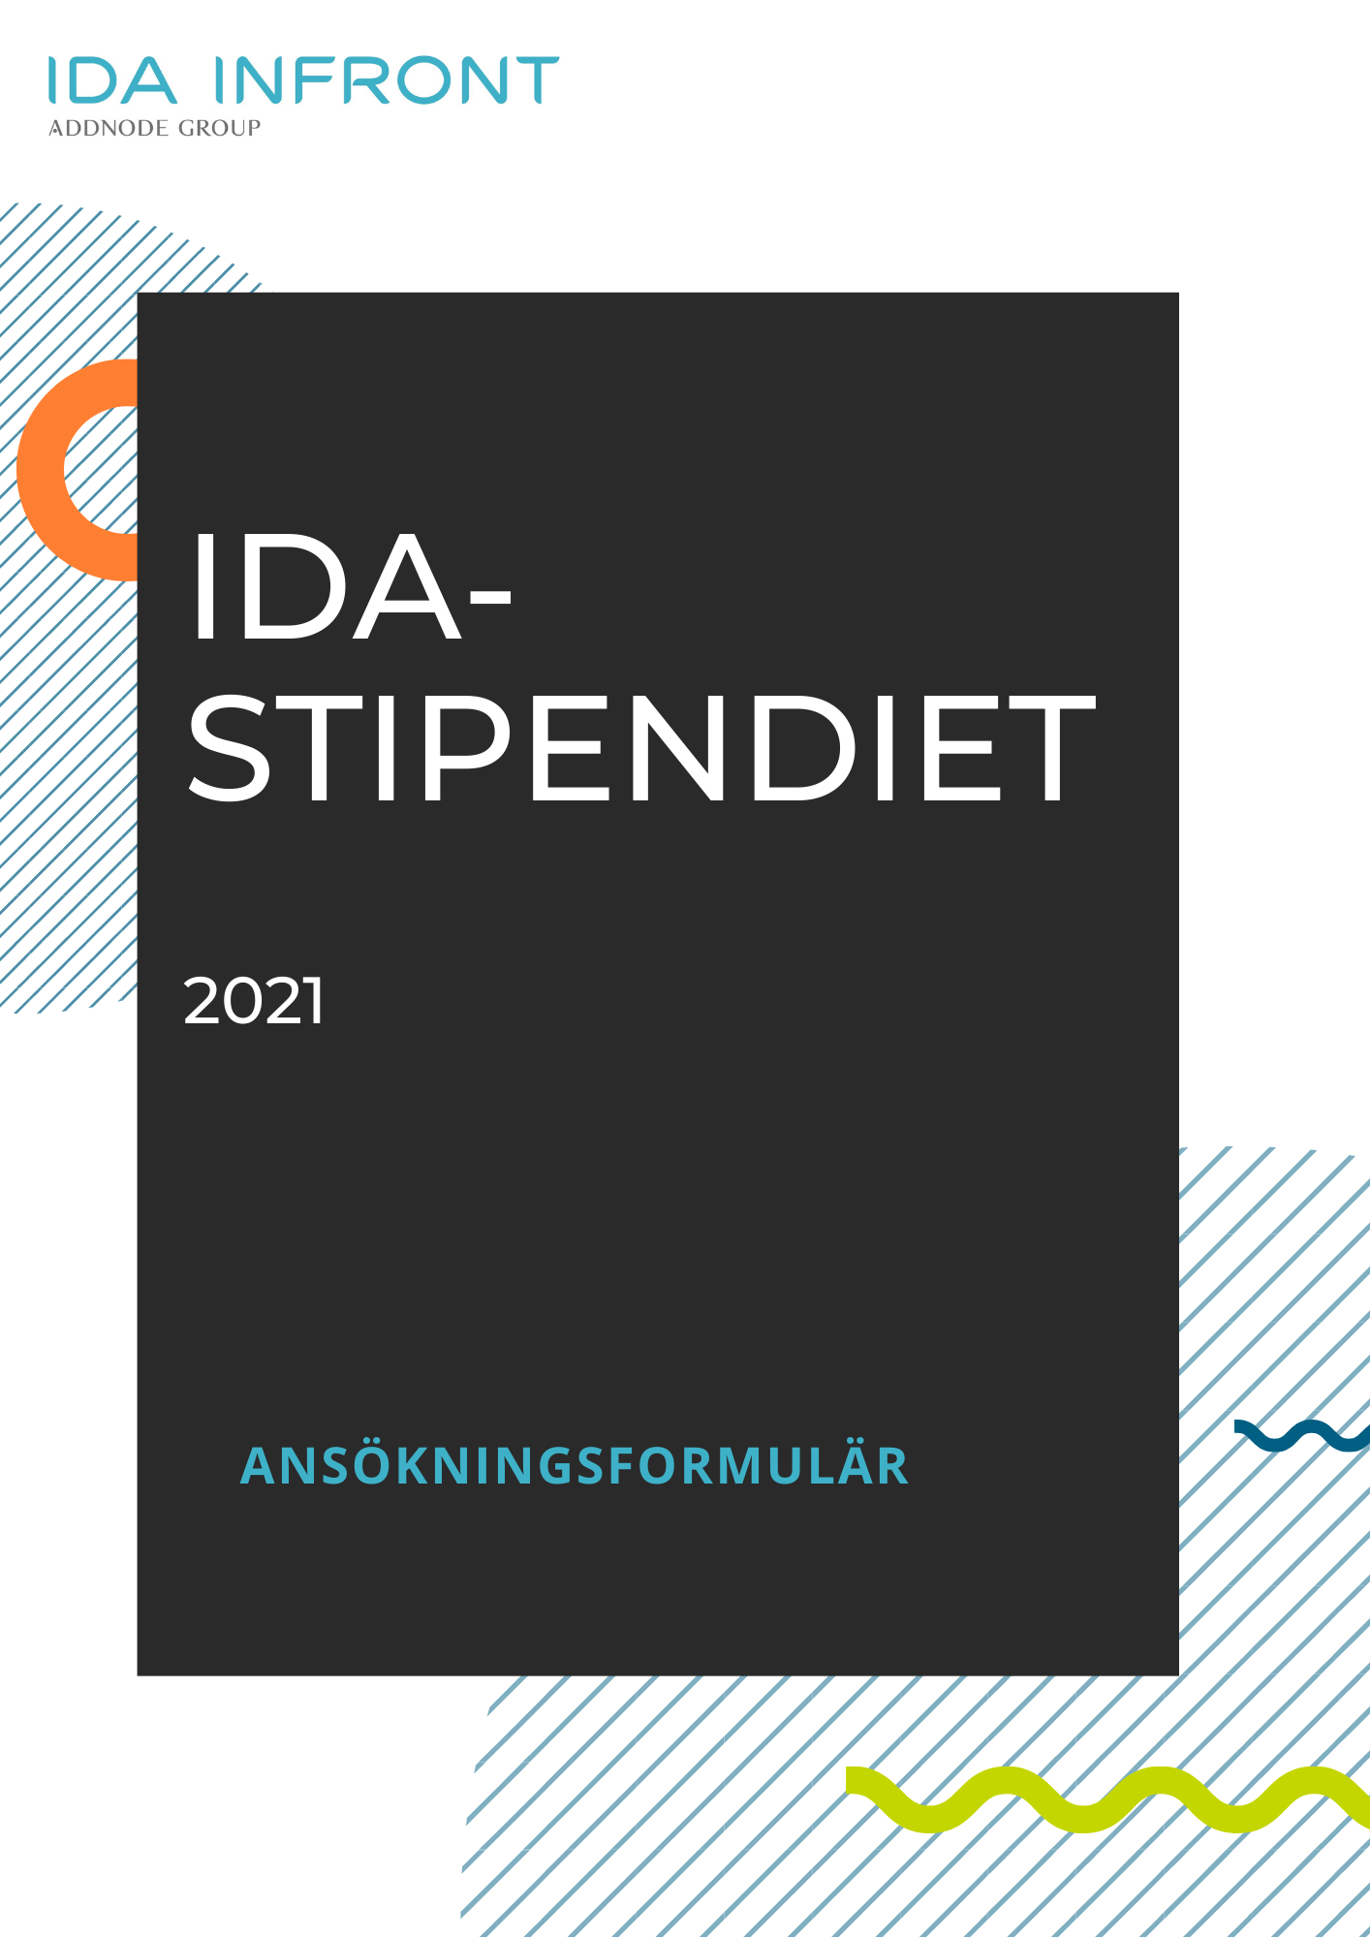

Nedan följer ansökningsformuläret vilket är fördelat på ett antal frågeställningar. Det finns inga begränsningar i hur mycket du kan skriva vid varje svar, men ju mer i detalj du/ni beskriver din/er idé samt tankar kring genomförande, desto mer underlag har juryn att fatta beslut på.

Vänligen skicka din/er ansökan vår hemsida: www.idainfront.se/ida-stipendiet

Vänligen fyll i ditt/ert namn samt kontaktuppgifter

Beskriv din/er idé.

Vilken är nyttan med din/er idé?

För vem är idén till nytta?

Hur planerar du/ni att genomföra idén?

Övrigt att tillägga.

